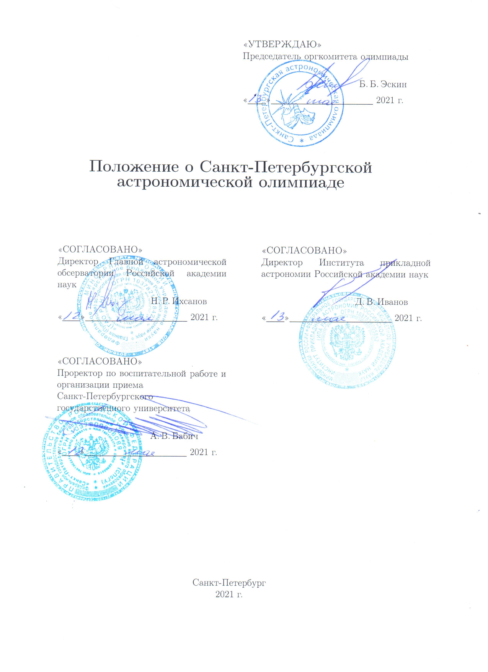

Положение о Санкт-Петербургской астрономической олимпиаде

I. Общая характеристика олимпиады
Санкт-Петербургская астрономическая олимпиада - международное индивидуальное соревнование школьников по решению астрономических задач.

Целью олимпиады является повышение интереса школьников к астрономии, физике и математике, углубление их знаний, профессиональная ориентация учащихся, а также поддержка преподавания астрономии в школах и учреждениях дополнительного образования и создание условий для широкого внедрения преподавания элементов астрономии в различных школьных курсах.

II. Участники олимпиады
В олимпиаде принимают участие школьники 5-11 классов, учащиеся специальных учебных заведений (кадетские корпуса, Нахимовское и Суворовское училища и т.п.). В порядке исключения в олимпиаде могут принимать участие учащиеся младших классов (в возрастной группе 5 класса).

В олимпиаде принимают участие школьники субъектов Российской Федерации, а также других государств. Рабочий язык олимпиады - русский. Участники из других государств могут при написании работ использовать английский или (по согласованию с Оргкомитетом олимпиады) родной язык.

III. Организаторы олимпиады
Организаторами олимпиады являются Главная (Пулковская) астрономическая обсерватория Российской академии наук, Институт прикладной астрономии Российской академии наук, Санкт-Петербургский государственный университет. В организации олимпиады также принимает участие Комитет по образованию Правительства Санкт-Петербурга.

IV. Оргкомитет олимпиады
Оргкомитет олимпиады обеспечивает непосредственное проведение олимпиады, формирует составы Методической комиссии и Жюри олимпиады, утверждает списки победителей и призеров олимпиады.

V. Методическая комиссия олимпиады
Методическая комиссия олимпиады формируется Оргкомитетом. В Методическую комиссию входят сотрудники астрономических учебных и научных учреждений Санкт-Петербурга. Методическая комиссия разрабатывает материалы заданий, критерии и методики их оценивания.

VI. Жюри олимпиады
Жюри олимпиады формируется Оргкомитетом. В Жюри входят сотрудники, преподаватели, аспиранты и студенты астрономических учебных и научных учреждений Санкт-Петербурга. Жюри проверяет и оценивает работы всех туров олимпиады, определяет кандидатуры победителей и призеров олимпиады.

VII. Регламент проведения олимпиады
Участие в олимпиаде является индивидуальным.

Олимпиада проводится в два этапа: отборочный и заключительный (теоретический тур и практический тур).

На всех этапах олимпиады, проводящихся в очной форме, пользоваться любыми справочными материалами, электронной и вычислительной техникой, а также средствами связи запрещено.

Отборочный этап. К участию в этапе допускаются все желающие.

Отборочный этап проводится как в форме очного тура, так и в заочной форме. Один и тот же участник может принять участие как в очном, так и в заочном отборочных турах. Задания заочного тура публикуются на сайте олимпиады, участники выполняют задания и в установленные Оргкомитетом сроки высылают решения.

Заключительный этап. К участию в заключительном этапе допускается не более 45% участников отборочного этапа. Также к участию в заключительном этапе вне зависимости от результатов участия в отборочном этапе допускаются победители и призеры олимпиады предыдущего года.

Этап проводится только в очной форме. Этап состоит из двух туров — теоретического и практического.

Теоретический тур. Участники, прошедшие отбор в отборочном этапе, допускаются к участию в теоретическом туре. На теоретическом туре участникам в каждой возрастной группе предлагается 5 задач теоретического характера.

Практический тур. К участию в практическом туре допускаются участники, успешно выступившие на теоретическом туре. На практическом туре в каждой возрастной группе предлагаются 1-2 задания исследовательского или практического характера. Основной акцент делается на проверку знания собственно предмета астрономии, общую астрономическую эрудицию.

VIII. Сроки проведения олимпиады
Отборочный этап проводится в ноябре-январе.

Заключительный этап проходит в январе-марте. Практический тур проводится через 4-5 недель после теоретического.

IX. Апелляция
Апелляция проходит в заочной форме (по электронной почте) с обязательным использованием адреса электронной почты, указанного участником как контактный при регистрации на данный тур. Результатом апелляции может быть как увеличение, так и уменьшение баллов, набранных участником.

X. Награждение победителей и призеров
По итогам олимпиады успешно выступившие участники награждаются дипломами I, II и III степени в зависимости от количества баллов, полученного на заключительном этапе (суммы баллов, полученных на теоретическом и практическом турах). Количество дипломов и их распределение по возрастным группам определяется Жюри олимпиады. Суммарное число дипломов не может превышать 25% от числа участников заключительного этапа олимпиады, количество победителей (обладателей дипломов I степени) не может превышать 8% от числа участников заключительного этапа олимпиады.

XI. Финансирование олимпиады
Организаторы олимпиады обеспечивают ее финансирование (организационные расходы, приобретение призов). Участие в олимпиаде является бесплатным. Оргкомитет олимпиады не оплачивает проезд участников к местам проведения очных туров олимпиады и их проживание.

